Муниципальное бюджетное дошкольное образовательное учреждение
детский сад № 26 муниципального образования Тимашевский район
ст. Медвёдовская.

Мастер - класс для родителей на тему:
«Что можно сделать с детьми из подручных материалов?»

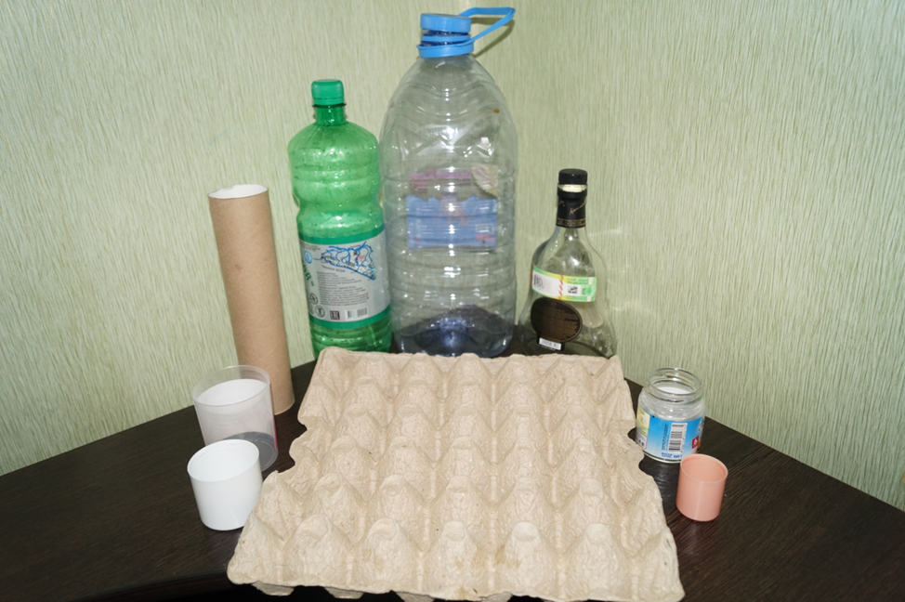

Выполнила:
Микольян А.А.

Цель: изучить материалы о том, как люди продлевают жизнь бытовым отходам для повторного их применения в жизни в целях охраны окружающей среды и экономии сырьевых ресурсов нашей планеты. Попробовать дать «вторую жизнь» различным упаковочным материалам.
Задачи: вызвать интерес к важным экологическим проблемам современного общества; показать родителям возможность использования бросового материала на примере изготовления поделок; передать опыт работы с бросовым материалом путем пошагового комментированного показа последовательности действий по оформлению поделки; развивать рациональное сознание в использовании бросового материала, гуманное и бережное отношение к природе.
Оборудование: бутылка 5 литров, баночки разные по высоте и ширине, втулки от бумажных полотенец, ножницы, самоклеющаяся пленка, гуашь.
Ход проведения работы:
Воспитатель: Зравствуйте мамы, папы, бабушки и дедушки! В вашей семье есть ребенок, и вы с удовольствием занимаетесь с ним. Вы играете и читаете, гуляете на улице и наблюдаете за природой, рисуете и вместе с ним открываете мир заново. И это правильно. Я хочу познакомить Вас с практическим мастер - классом из бросового материала. Бросовый материал окружает нас повсюду. Мы выкидываем, не задумываясь, бутылки, упаковки, коробки. Так почему бы не пустить их в дело? А дело это чрезвычайно интересное, творческое и одновременно простое - создание изделий. Только нужно помнить, так как материал для работы относится к категории бросового, при его подборе предъявляются определенные требования.
Он должен быть:
-безопасным для детей (не токсичным, не вызывать аллергию)
тщательно промытым и высушенным.
-доступным в обработке (вырезаться, протыкаться, склеиваться и т.д.)
Воспитатель: хотите попробовать дать «вторую жизнь», или хотя бы продлить жизнь пластиковым бутылкам, консервным банкам и другому упаковочному материалу.
Родители: конечно хотим, ведь интересно и увлекательно провести время со своим ребенком изготавливая что то интересное.
Воспитатель: Это здорово! Тогда я предлагаю приступить к творчеству. На столе вы видите материал из которого мы будем придумывать интересные вещи.
Воспитатель: Как Вы думаете что можно сделать из пятилитровой
бутылки?
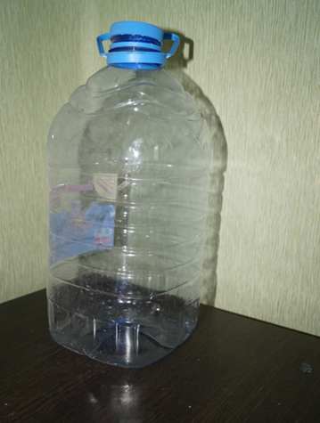
Родители: ответы
Воспитатель: Как много идей вы предложили! А я Вам предлагаю сделать оригинальную кормушку для птиц.
Для работы потребуется:
-бутылка,
-цветная самоклеющаяся пленка,
-палочка,
-кисть для побелки,
-ножницы.
На стенках бутылки вырезать круглые отверстия, вставить палочку, чтоб птицам было где сидеть. На пробку прикрепить кисть для побелки, получится крыша, украсить самоклеющейся пленкой стены кормушки по желанию. Кормушка готова, можно повесить на ветку и кормить наших пернатых друзей.
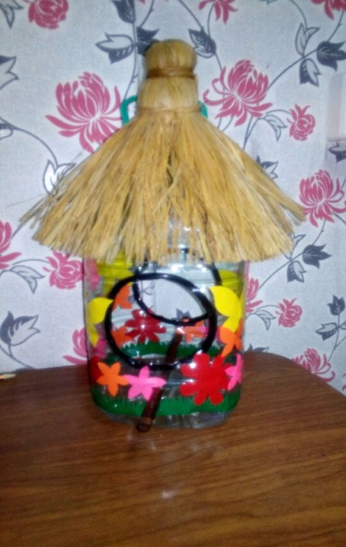
Воспитатель: Понравилось ли Вам такое занятие?
Родители: Получилась интересная и совершенно простая в изготовлении кормушка. Она может украсить собой приусадебный участок и птичкам будет где поесть.
Воспитатель: Посмотрите, у нас на столе есть еще разные предметы которые хотелось выкинуть. Это баночки, крышечки и втулки от бумажных полотенец. Что бы вы хотели из них сделать?
Родители: Если соединить баночки, то получится органайзер для карандашей и ручек.
Воспитатель: Верно! Именно органайзер мы с Вами сделаем.
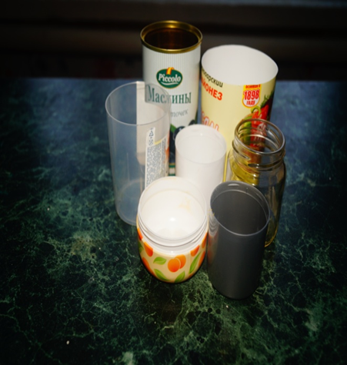
Для работы нам потребуется:
-баночки и крышки,
-кусочки старых джинс (или другой материал для оформления)
-плотный картон для подставки,
-декоративный шнур для декора,
-тесьма для декора,
-клей и ножницы.
Баночки и крышки приклеиваем к плотному картону, так, чтоб получился органайзер. Можно высокие баночки расположить сзади, а не высокие спереди, или можно сделать похожую на гусеницу. Здесь уже, все зависит от вашей фантазии. Картон обрезаем по получившейся форме. Органайзер почти готов, оформляем на свое усмотрение (можно обклеить тканью, раскрасить акриловыми красками, оформить в стиле декупаж). По краю оформим декоративным шнуром.
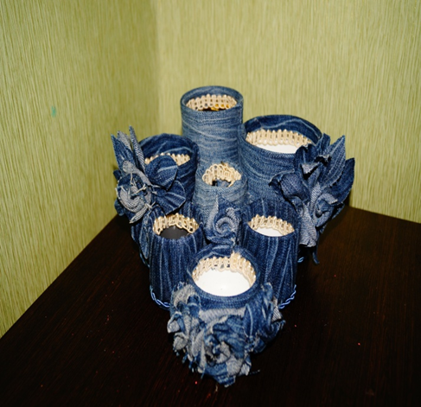
Воспитатель: Я думаю мы замечательно провели с Вами время, «дали вторую жизнь» ненужным вещам. Спасибо за внимание. Творите, придумывайте и фантазируйте вместе с детьми!

Творческих успехов и фантазий Вам!

